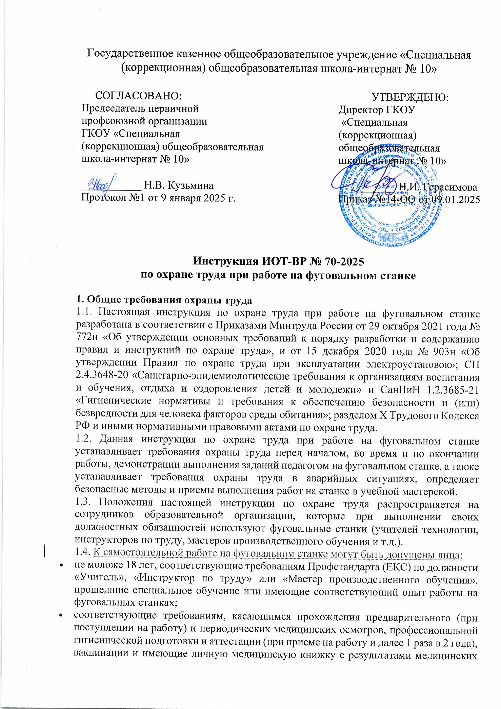

* медицинских обследований и лабораторных исследований, сведениями о прививках, перенесенных инфекционных заболеваниях, о прохождении профессиональной гигиенической подготовки и аттестации с допуском к работе;
* прошедшие обязательное психиатрическое освидетельствование;
* прошедшие вводный и первичный инструктаж на рабочем месте до начала самостоятельной работы, обучение и проверку знания требований охраны труда, обучение приемам оказания первой помощи пострадавшим, правилам пожарной безопасности и электробезопасности;
* имеющие III группу допуска по электробезопасности;
* ознакомившиеся с настоящей инструкцией по охране труда, инструкцией по эксплуатации фуговального станка, технической документацией.

1.5. Сотрудник в целях соблюдения требований охраны труда при работе на фуговальном станке обязан:

* соблюдать требования охраны труда и производственной санитарии;
* соблюдать правила личной гигиены;
* знать порядок действий при возникновении пожара, сигналы оповещения о пожаре;
* уметь пользоваться первичными средствами пожаротушения;
* знать месторасположение аптечки и уметь оказывать первую помощь пострадавшему;
* соблюдать установленные режимы труда и отдыха;
* соблюдать [инструкцию по охране труда в столярной мастерской](https://ohrana-tryda.com/node/576);
* соблюдать [инструкцию по пожарной безопасности в учебной мастерской](https://ohrana-tryda.com/node/713).

1.6. В процессе работы на фуговальном станке возможно воздействие на работника опасных и (или) вредных производственных факторов, отсутствуют. Это подтверждено результатами СОУТ.

1.7. Перечень профессиональных рисков и опасностей при работе на фуговальном станке:

* нарушение остроты зрения при недостаточной освещённости рабочего места;
* травмирование при неаккуратной работе на станке, движущимися и вращающимися частями станка, при работе без использования средств индивидуальной защиты, при использовании некачественных материалов, заготовок, поломке электрооборудования;
* поражение электрическим током при отсутствии заземления, прикосновении к токоведущим частям оборудования и кабелям с нарушенной изоляцией, работе мокрыми руками и стоя на влажном полу без использования диэлектрического коврика;
* травмирование глаз отлетающей стружкой при выполнении работ без использования защитного экрана и защитных очков;
* травмирование рук при наличии заусениц на заготовках;
* повышенное загрязнение воздуха древесной пылью;
* травмирование при применении неправильных приемов труда;
* повышенный уровень шума, вибрация;
* повышенное напряжение внимания.

1.8. Во время выполнения или демонстрации работ на фуговальном станке необходимо использовать следующие индивидуальные средства защиты: халат хлопчатобумажный, головной убор (берет), защитные очки.

1.9. В случае травмирования уведомить непосредственного руководителя любым доступным способом в ближайшее время. При неисправности фуговального станка, вытяжной вентиляции сообщить заместителю директора по административно-хозяйственной части и не использовать до устранения всех недостатков и получения разрешения.

1.10. Запрещается выполнять работу на фуговальном станке, находясь в состоянии алкогольного опьянения либо в состоянии, вызванном потреблением наркотических средств, психотропных, токсических или других одурманивающих веществ.

1.11. Сотрудник, допустивший нарушение или невыполнение требований настоящей инструкции по охране труда при работе на фуговальном станке, рассматривается, как нарушитель производственной дисциплины и может быть привлечён к дисциплинарной ответственности и прохождению внеочередной проверки знаний требований охраны труда, если нарушение повлекло материальный ущерб - к материальной ответственности в установленном порядке.

**2. Требования охраны труда перед началом работы**

2.1. Перед началом работы надеть спецодежду, застегнуть ее на все пуговицы, застегнуть обшлага рукавов.

2.2. Уровень искусственной освещенности в учебной мастерской должен составлять не менее 300 люкс. При недостаточной освещенности рабочей зоны включить местное освещение. Свет должен падать таким образом, чтобы не слепить глаза.

2.3. Проверить средства индивидуальной и коллективной защиты: защитные очки, специальные наладонники, диэлектрический коврик на полу.

2.4. Проверить исправность и работу вытяжки (местной механической вентиляции). 2.5. Осмотреть рабочее место, удалить все лишние и мешающие работе инструменты и предметы.

2.6. Провести внешний осмотр фуговального станка и убедиться:

* в свободном доступе к пусковому устройству;
* в исправности заземляющих устройств;
* в отсутствии повреждений изоляции кабеля питания;
* в правильности и остроте заточки ножей;
* в исправности стальных накладок (отсутствие зазубрин, выбоин). Нужный зазор между краями накладок и поверхностью, которую описывают края лезвия ножей, должен быть не более 3 мм;
* в прочности закрепления ножей, в том, что лезвия описывают окружность одного радиуса, и ножевой вал имеет цилиндрическую форму;
* в правильной и надежной установке заднего стола: плоскость заднего стола должна быть установлена по высоте на уровне режущих кромок кожей;
* в надежности закрепления направляющей линейки;
* в исправности вспомогательных приспособлений для обработки деталей (цулаг, шаблонов), толкателей;
* для комбинированного фуговального станка – в наличии и надежном закрытии циркулярной пилы при помощи защитного кожуха.

2.7. Подготовить и удостовериться в безопасности подготовленной для фугования древесине (без видимых трещин, отсутствуют гвозди и сучки).

2.8. Перед включением фуговального станка встать на диэлектрический коврик (если покрытие пола изготовлено из электропроводящего материала).

2.9. Провести пуск фуговального станка на холостом ходу и убедиться:

* в исправности станка, пусковых и блокировочных устройств при помощи их кратковременного включения сухими руками;
* в правильном сбалансировании ножевого вала, «не бьет» в подшипниках;
* что ножевой вал вращается навстречу движению материала;
* в исправности автоматически действующего ограждения ножевого вала, тормозного устройства;
* для комбинированного фуговального станка - в правильности вращения пилы (пильный диск должен вращаться навстречу подаваемому материалу).

2.10. Не приступать к работе на фуговальном станке при выявлении любых несоответствий рабочего места установленным в данной инструкции по охране труда требованиям, а также при невозможности выполнить указанные в данной инструкции подготовительные к работе действия.

2.11. При обнаружении недостатков в работе фуговального станка, поломки отключить данное оборудование в распределительном щитке, оградить доступ к нему (вывесить соответствующий плакат), сообщить заместителю директора по административно-хозяйственной работе и не использовать данный станок в учебной мастерской до полного устранения всех выявленных недостатков и получения разрешения.

**3. Требования охраны труда во время работы**

3.1. Во время работы на фуговальном станке необходимо соблюдать порядок в рабочей зоне, не загромождать и не захламлять свое рабочее место.

3.2. Фуговальный станок и инструменты применять только в исправном состоянии, соблюдая правила безопасности и технические руководства по эксплуатации.

3.3. Перед включением фуговального станка убедиться, что его пуск никому не угрожает.

3.4. Во время работы на станке следить за тем, чтобы стружка не травмировала вас и обучающихся. Для этих целей используются защитные очки.

3.5. Для смены ножей, очистки станка, уборки рабочего места необходимо использовать вспомогательные инструменты (ключ, крючок, совок, щетка и т.п.). 3.6. При использовании фуговального станка необходимо:

* выполнять работы при включенной вытяжной вентиляции (местных отсосах древесной пыли), в защитных очках;
* при наличии небольших сучков, трещин снижать скорость подачи;
* следить, чтобы в станок не поступили доски с гвоздями и другими металлическими предметами;
* плотно прижимать обрабатываемый материал к столу и линейке при помощи вспомогательных приспособлений;
* подачу материала на режущий инструмент производить плавно, без толчков;
* не допускать увеличения сечения стружки;
* при ручной подаче заготовки, воспользоваться наводящими колодками или толкателями;
* фугование заготовок длиной менее 400 мм, уже 50 мм или тоньше 30 мм производить при помощи специальных колодок-толкателей;
* фугование деталей, у которых длина более 2 м выполнять при наличии вспомогательного стола с роликами;
* фугование пачки деталей производить в специальных приспособлениях;
* обработку деталей проводить по слою древесины;
* материалы и детали складывать аккуратно в определенном месте так, чтобы они не мешали при дальнейшем выполнении работы.

3.7. При использовании фуговального станка запрещается:

* включать в электросеть и отключать от неё станок мокрыми и влажными руками;
* вытирать влажной тряпкой рубильники, пусковые устройства;
* нарушать последовательность включения и выключения, технологические процессы;
* размещать на станке предметы (бумагу, тряпки, вещи, инструменты, материалы и т.п.);
* прикасаться к проводам и другим токоведущим частям, которые находятся под напряжением;
* сгибать и защемлять кабели питания;
* выполнять работы на фуговальном станке в случае его неисправности, возникновения искрения, задымления, нарушения изоляции или заземления;
* выполнять обработку мерзлой древесины, которая имеет выпадающие сучья, большие трещины, прогнившие участки и прогибы;
* подавать детали руками за торец;
* снимать за одно продвижение стружку толщиной более 2 мм;
* использовать струбцины для закрепления направляющей линейки;
* продолжать работать с неисправным или снятом защитном ограждении ножевого вала;
* использовать накладки для придания валу цилиндрической формы;
* одновременно работать на фуговальной и циркульной частях комбинированного фуговального станка;
* останавливать и тормозить руками или деталью выключенный, но еще продолжающий вращаться ножевой вал;
* склонять голову к вращающемуся ножевому валу (циркулярной пилы) или подающейся детали;
* передавать и принимать какие-либо предметы через вращающиеся или движущиеся части фуговального станка;
* облокачиваться и опираться на фуговальный станок;
* выполнять охлаждение ножевого вала или циркулярной пилы с помощью мокрой тряпки, для охлаждения необходимо выключить станок и дать остыть его составляющим;
* удалять стружку при работающем фуговальном станке;
* касаться вращающихся частей рукавами;
* выполнять работы в рукавицах, для защиты рук использовать специальные наладонники;
* смазывать и чистить станок на ходу;
* производить регулировку или наладку фуговального станка на ходу;
* снимать защитные ограждения и разбирать включенный в электросеть фуговальный станок;
* осуществлять уборку над и под работающим станком или в непосредственной близости от движущихся механизмов и деталей станка;
* использовать инструмент и станок не по прямому назначению;
* оставлять без присмотра включенный фуговальный станок.

3.8. Остановить и отключить от электросети фуговальный станок необходимо в следующих случаях:

* отходя от станка даже ненадолго;
* если временно прекращены работы;
* при перерывах в подаче электроэнергии;
* во время уборки, смазки, чистки станка;
* при выявлении любой неисправности, которая несет опасность;
* во время подтягивания болтов, гаек и иных крепежных деталей.

3.9. Не собирать упавшие опилки и стружку руками, использовать для этой цели щетку и совок.

3.10. Не собирать вместе в один ящик отходы древесины и промасленную ветошь.

3.11. Не заниматься самостоятельно ремонтом фуговального станка.

3.12. Соблюдать настоящую инструкцию по охране труда при работе на фуговальном станке, требования инструкции по охране труда в учебной мастерской, иные инструкции по охране труда при работе с инструментами, установленный режим рабочего времени и времени отдыха.

3.13. Требования, предъявляемые к правильному использованию (применению) средств индивидуальной и коллективной защиты при работе на фуговальном станке:

* халат должен быть застегнут на все пуговицы, полностью закрывать туловище и руки до запястья, не содержать в карманах острые и бьющиеся предметы;
* при использовании защитных очков или щитка лицевого регулировать прилегание;
* диэлектрические коврики должны быть испытаны и без повреждений, находиться перед электрооборудованием;
* при неисправности СИЗ заменить на исправные.

**4. Требования охраны труда в аварийных ситуациях**

4.1. Не начинать работу на фуговальном станке в случае плохого самочувствия или внезапной болезни.

4.2. Перечень основных возможных аварий и аварийных ситуаций при работе на фуговальном станке, причины их вызывающие:

* возникновение неполадок в работе станка, перегрев двигателя, перегрев ножа вследствие технической неисправности, перегрузки, нарушения требований по технической эксплуатации станка;
* возникновение стука, вибрации, изменение характерного шума, появлении искр, запаха гари или дыма вследствие технической неисправности станка;
* неисправность заземления корпуса станка вследствие обрыва заземляющего провода;
* возгорание на рабочем месте вследствие возникновения искр, перегрева ножа, двигателя, воспламенения древесной стружки;
* травмирование при нарушении правил безопасности при работе на станке.

4.3. В случае возникновения аварийных ситуаций следует незамедлительно остановить фуговальный станок с помощью нажатия кнопки «стоп».

4.4. В случае перегрева двигателя, перегреве ножа следует остановить станок и дать время на охлаждение. Охлаждать с помощью воды или мокрой ветоши запрещено.

4.5. При возникновении стука, вибрации, изменении характерного шума, появлении искр, запаха гари или дыма, а также при неисправности заземления корпуса станка, следует немедленно прекратить выполнение работы, отвести заготовку и остановить фуговальный станок кнопкой «Стоп». Отключить данное оборудование в распределительном щитке, ограничить доступ к нему (вывесить соответствующий плакат), сообщить заместителю директора по административно-хозяйственной части и не использовать станок в учебной мастерской до полного устранения всех выявленных недостатков и получения разрешения.

4.6. В случае появления возгорания на рабочем месте, немедленно прекратить работу, отключить в распределительном щитке питание на станок, вывести обучающихся из помещения – опасной зоны, вызвать пожарную охрану по номеру телефона 101 (112), оповестить голосом о пожаре и вручную задействовать АПС, сообщить директору школы (при отсутствии – иному должностному лицу). При условии отсутствия угрозы жизни и здоровью людей принять меры к ликвидации пожара в начальной стадии с помощью первичных средств пожаротушения. При пользовании углекислотным огнетушителем во избежание обморожения не браться рукой за раструб огнетушителя. 4.7. В случае получения травмы сотрудник обязан прекратить работу, позвать на помощь, воспользоваться аптечкой первой помощи, поставить в известность директора школы (при отсутствии иное должностное лицо) и обратиться в медицинский пункт. При получении травмы обучающимся необходимо устранить травмирующий фактор (отключить станок, обесточить электрооборудование), оказать ему первую помощь, воспользовавшись аптечкой. Вызвать медицинского работника общеобразовательной организации, при необходимости, вызвать скорую медицинскую помощь по номеру телефона 103 и сообщить о происшествии директору общеобразовательной организации. Обеспечить до начала расследования сохранность обстановки на месте происшествия, а если это невозможно (существует угроза жизни и здоровью окружающих) – фиксирование обстановки путем составления протокола, фотографирования или иным методом.

**5. Требования охраны труда по окончании работы**

5.1. После завершения работы на фуговальном станке необходимо отвести обрабатываемую заготовку и отключить электропитание в той последовательности, которая установлена инструкцией по эксплуатации с учетом характера выполняемых работ.

5.2. Отключить местную вытяжную вентиляцию.

5.3. Отключить питание на станок в распределительном электрощите.

5.4. Привести в надлежащий порядок свое рабочее место, очистить от стружек и мусора фуговальный станок, оборудование, находящееся около станка и проходы.

5.5. Убрать в специальный шкаф все инструменты и приспособления, которые использовались во время работы на фуговальном станке.

5.6. Убрать в специально отведенное для этого место средства индивидуальной защиты.

5.7. Очистить спецодежду и убрать ее в специальный шкаф.

5.8. Вымыть лицо, руки с мылом.

Инструкцию разработал:

специалист по охране труда __________ / Лагунова Е.А.

С инструкцией ознакомлен (а)

Лист ознакомления с инструкцией ИОТ-ВР № 70-2025

по охране труда на фуговальном станке, утвержденной приказом №14-ОО от 09.01.2025 ГКОУ «Специальная (коррекционная) общеобразовательная школа-интернат № 10»

|  |  |  |  |  |
| --- | --- | --- | --- | --- |
| №  п/п | Ф.И.О. | Должность | Подпись | Дата |
|  |  |  |  |  |
|  |  |  |  |  |
|  |  |  |  |  |
|  |  |  |  |  |
|  |  |  |  |  |
|  |  |  |  |  |
|  |  |  |  |  |
|  |  |  |  |  |
|  |  |  |  |  |
|  |  |  |  |  |
|  |  |  |  |  |
|  |  |  |  |  |
|  |  |  |  |  |
|  |  |  |  |  |
|  |  |  |  |  |
|  |  |  |  |  |
|  |  |  |  |  |
|  |  |  |  |  |
|  |  |  |  |  |
|  |  |  |  |  |
|  |  |  |  |  |
|  |  |  |  |  |
|  |  |  |  |  |
|  |  |  |  |  |
|  |  |  |  |  |
|  |  |  |  |  |
|  |  |  |  |  |
|  |  |  |  |  |